README

Thông tin nhóm

Mô hình kết nối
mỗi client sẽ kết nối chủ động và thụ động với N-1 client còn lại. Mỗi client sẽ giữ một danh sách các socket tương ứng với các client mà nó có kết nối. Trong danh sách này một phần sẽ là kết nối thụ động, phần còn lại là kết nối chủ động. Sau quá trình tạo kết nối với nhau, các client tương ứng với các nút của đồ thị và các kết nối tương ứng với một cạnh sẽ tạo thành một đồ thị đầy đủ (complete).

Binding
một client có ID là x sẽ lắng nghe x client khác ở port 10000 + x và kết nối với N-x client.

Cấu trúc thông điệp
<sesmessage>
<content> Nội dung </content>
<timestamp> nhãn thời gian của gói tin lúc gửi đi </timestamp>
<vm>
<pair>
<pid> ID của process nhận </pid>
<timestamp> nhãn thời gian </timestamp>
</pair>
</vm>
</sesmessage>

Mô hình thứ tự thông điệp lúc nhận
Mô hình thứ tự thông điệp được mô tả trong hình bên dưới hoặc trong file order.pdf. Thông điệp được nhận từ các client khác nhau gửi tới. Chương trình cấp phát N-1 thread để nhận các thông điệp song song với nhau. Khi nhận được thông điệp mỗi thread sẽ đưa đồng bộ vào Wait Pool để chờ được xử lý. Wait Pool là một hàng đợi FIFO với các phương thức truy xuất đồng bộ.
Message Order sẽ lấy tuần tự các thông điệp từ Wait Pool ra và quyết định deliver hay buffer. Nếu thông điệp phải bị buffer thì Message Order đưa vào buffer để chờ được giải phóng.
Buffer Release là một thread đảm nhiệm việc giải phóng các thông điệp ra khỏi buffer nhờ vào Clock phát sinh tín hiệu nhắc. Buffer Release lấy thời gian cập nhật và kiểm tra toàn bộ buffer nếu có thông điệp nào thỏa điều kiện deliver. Thông điệp được giải phóng sẽ đi vào Prior Wait Pool nơi mà Message Order sẽ ưu tiên deliver ngay tức thì mà không phải kiểm tra trước khi lấy thông điệp từ Wait Pool.
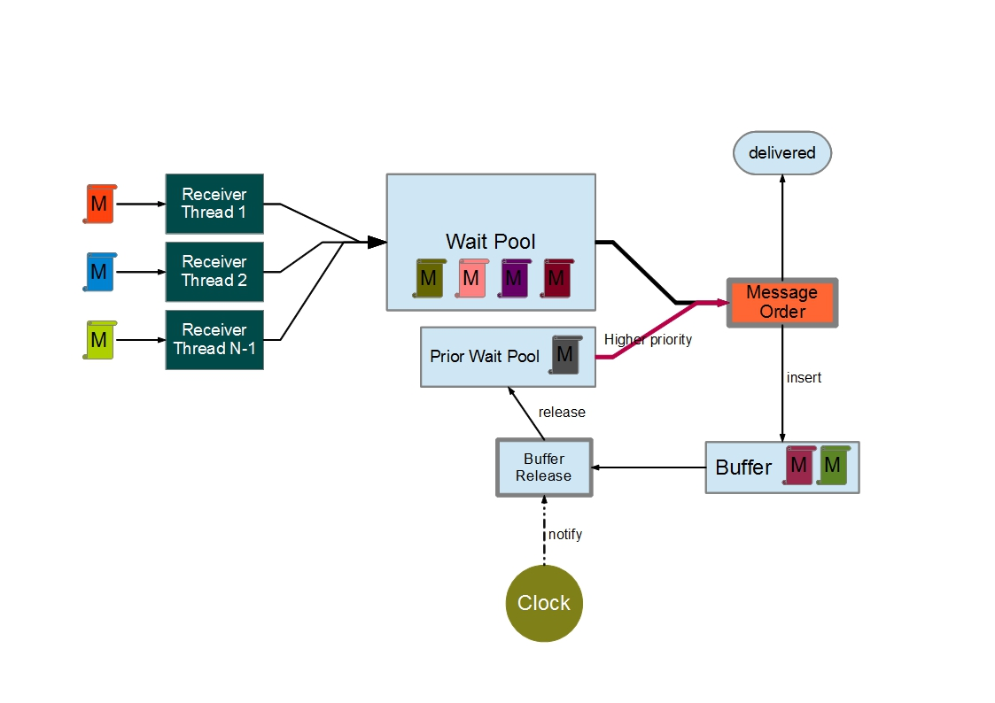

Log File
Quá trình deliver haybuffer sẽ được ghi lại trong 2 file nằm cùng thư mục với file thực thi:
- Process-i-MessageOrder.log
- Process-i-BufferRelease.log
process-i-messageorder.log ghi lại quá trình thành phần MessageOrder quyết định buffer hay deliver khi lấy thông điệp ra khỏi Prior Wait Pool hoặc Wait Pool.
process-i-bufferrelease.log ghi lại quá trình thành thần BufferRelease đợi tín hiệu nhắc từ đồng hồ (vector clock) để bắt đầu kiểm tra toàn bộ các thông điệp được buffer.

Message Order
<trạng thái>:
#MESSAGE:
<nội dung>
<timestamp của thông điệp>
<VM của thông điệp> (nếu có)
#CLOCK --------------
Now:
<timestamp lúc thông điệp đưa vào trạng thái trên>

Updated:
<timestamp của đồng hồ được update>

#VP -----------------
Now:
<VP tại của process>

Updated:
<VP sau khi update>

Buffer release
Clock: <timestamp của đồng hồ lúc thông điệp được deliver>
release for
#MESSAGE:
<nội dung thông điệp>
<timestamp của thông điệp>
<VM thông điệp>
-----------------------------------------------------

Thực thi
Hệ thống khởi chạy nhờ vào file batch script tên là init.bat thực thi trên windows console (cmd)
Cú pháp khởi chạy:
$ init.bat n
với n là số process.

Mô phỏng gói tin bị trễ
Do hệ thông sử dụng TCP (nhận có thứ tự) nên việc các gói tin bị trễ khó xảy ra và vì vậy các gói tin sẽ hầu như không bị buffer. Để dễ quan sát các gói tin bị buffer, người lập trình đã lập trình cho process có id bằng 2 gửi chậm lại ở lần gửi thông điệp thứ 4. Cần lưu ý là việc gửi thông điệp thứ 4 vẫn diễn ra bình thường theo SES (đồng hồ vẫn cập nhật sau khi thông điệp thứ 4 sẵn sàng gửi đi) nhưng khác ở chỗ là thông điệp thứ 4 chưa đưa xuống đường mạng (vì mục đích mô phỏng gói tin bị trễ). Khi process đã gửi tới thông điệp thứ 6 thì thông điệp thứ 4 được đưa xuống đường mạng.

